UNIVERSITATEA SAPIENTIA DIN CLUJ-NAPOCA
FACULTATEA DE ȘTIINȚE TEHNICE ȘI UMANISTE,
TÎRGU-MUREȘ
SPECIALIZAREA CALCULATOARE

Sistem cadru pe Android pentru educarea copiilor dislexici

Proiect DE DIplomă

Coordonator ştiințific: Absolvent:
Dr. Vajda Tamás Gagyi Zalán-Robert

2018

UNIVERSITATEA “SAPIENTIA” din CLUJ-NAPOCA Viza facultății:
Facultatea de Științe Tehnice și Umaniste din Târgu Mureș
Specializarea: Calculatoare
LUCRARE DE DIPLOMĂ
Coordonator științific:  ș.l. dr. ing. oktató neve |  | Candidat: Gagyi Zalán-Robert  Anul absolvirii: 2018
a) Tema lucrãrii de licențã:
SISTEM DE RECUNOAȘTEREA AMPRENTELOR DIGITALE

b) Problemele principale tratate:
- Studiu bibliografic privind sistemele de identificare biometrice
- Realizarea unei aplicații pentru extragerea trăsăturilor
- Clasificare imaginilor capturate

c) Desene obligatorii:
- Schema bloc al aplicației
- Diagrame UML privind software-ul realizat.

d) Softuri obligatorii:
-Aplicație de recunoastere a amprentelor digitale

e) Bibliografia recomandată:
- -Davide Maltoni, Dario Maio, Anil K. Jain, Salil Prabhakar, "HANDBOOK OF FINGERPRINT RECOGNITION", 2003
- -Atul S. Chaudhari, Dr. Girish K. Patnaik, Sandip S. Patil, "IMPLEMENTATION OF MINUTIAE BASED FINGERPRINT IDENTIFICATION SYSTEM USING CROSSING NUMBER CONCEPT", International Journal of Computer Trends and Technology (IJCTT) – volume 8 number 4, Feb 2014

f) Termene obligatorii de consultații: săptămânal
g) Locul și durata practicii: Universitatea Sapientia,
Facultatea de Științe Tehnice și Umaniste din Târgu Mureș
Primit tema la data de: 31.03.2017
Termen de predare: 27.06.2018
Semnătura Director Departament  Semnătura responsabilului  programului de studiu | Semnătura coordonatorului  Semnătura candidatului

Declaraţie

Subsemnata/ul ............................................................., absolvent(ă) al/a specializării …………………………………………………………., promoţia………… cunoscând prevederile Legii Educaţiei Naţionale 1/2011 şi a Codului de etică şi deontologie profesională a Universităţii Sapientia cu privire la furt intelectual declar pe propria răspundere că prezenta lucrare de licenţă/proiect de diplomă se bazează pe activitatea personală, cercetarea/proiectarea este efectuată de mine, informaţiile şi datele preluate din literatura de specialitate sunt citate în mod corespunzător.

Localitatea,
Data: Absolvent
Semnătura………………………

Declaraţie

Subsemnata/Subsemnatul .................................................., funcţia…………………….,
titlul ştiinţific………………… declar pe propria răspundere că absolventa/absolventul …………………………………......……………… de la specializarea …………………………………………………................. a întocmit prezenta lucrare sub îndrumarea mea.
Forma finală a lucrării a fost verificată de mine şi aceasta corespunde cerinţelor de formă şi conţinut precizate în Metodologia proprie de organizare a examenului de finalizare a studiilor (examen de licenţă/diplomă şi disertaţie) în cadrul Universităţii Sapientia din Cluj-Napoca. Lucrarea/proiectul corespunde şi cerinţelor impuse de Legea Educaţiei Naţionale 1/2011 cu modificări ulterioare, Codului de etică şi deontologie profesională a Universităţii Sapientia referitoare la furt intelectual.
Sunt de acord cu susţinerea lucrării în faţa comisiei de examen de licenţă/diplomă.

Localitatea,
Data: Semnătura îndrumătorului,

Sistem cadru pe Android pentru educarea copiilor dislexici

Extras

Unul dintre cele mai mari avantaje ale erei moderne este că dispozitivele noastre inteligente sunt acum complet portabile. S-ar putea de asemenea spune că unii oameni nu ar putea trăi fără dispozitivele lor inteligente. Există mai multe avantaje și dezavantaje ale acestui lucru și voi folosi unul dintre avantaje in disertația mea,faptul că aproape toată lumea va avea acces la ceea ce am realizat. Ca rezultat al muncii mele, sistemul ajută copiii cu dislexie. De asemenea, creează o relație strânsă între copil, părinte și tutore. Am proiectat sistemul meu pentru dispozitive mobile (telefoane mobile și tablete) pentru al face accesibil cât mai multor persoane.
Tema disertației mele este un sistem cadru care oferă oportunități educaționale copiilor cu dislexie. În timpul planificării, trebuia să iau în considerare mai multe aspecte. Principalul punct a fost că interfața trebuie să fie ușor de folosit pentru toată lumea. Se poate folosi ca și copil, tutore și părinte, așa că am proiectat o interfață standardizată și simplă. Un alt aspect foarte important a fost capacitatea de a se extinde. Sistemul poate folosi propriile mele jocuri și orice altă aplicație care rulează pe dispozitivul mobil. Am făcut posibil ca acești copii care suferă de această boală să fie capabili să fie învățați cu ușurință, astfel încât nu numai tutori să poată monitoriza dezvoltarea copilului, dar și părinții.

Cuvinte cheie: Dislexie, Android , Jocuri , Sistem Cadru

SAPIENTIA ERDÉLYI MAGYAR TUDOMÁNYEGYETEM

MAROSVÁSÁRHELYI KAR
SZÁMÍTÁSTECHNIKA SZAK

Android keretrendszer a diszlexiás gyermekek oktatásához

DIPLOMADOLGOZAT

Témavezető: Végzős hallgató:
Dr. Vajda Tamás Gagyi Zalán-Robert

2018

Kivonat

A modern korszakunk egyik legnagyobb előnye, hogy az okos készülékeink már teljesen hordozhatóak. Azt is el lehetne mondani, hogy egyesek már élni sem tudnának az okos készülékeik nélkül. Ennek számos előnye és hátránya is van egyben, a dolgozatomban az egyik előnyét fogom felhasználni, és pedig azt, hogy majdnem mindenki számára elérhető legyen az, amit megvalósítottam. A dolgozatom, témájából fakadóan, egy olyan rendszert hoztam létre ami segítségül szolgál a Diszlexia betegségben szenvedő gyermekek számára. Ugyanakkor szoros kapcsolatot létesít a gyermek, szülő és oktató között. A rendszert mobil eszközökre terveztem (mobiltelefonok illetve táblagépek) annak érdekében, hogy minél több ember számára elérhető legyen.
A dolgozatom témája egy olyan keretrendszer kialakítása, amely Diszlexiás gyerekeknek nyújt tanulási lehetőségeket. A tervezés során több szempontot figyelembe kellett vennem. A legfőbb pontok azok voltak, hogy a felület nagyon egyszerű legyen mindenki számára. Kell tudja használni egy gyerek, egy oktató, és egy szülő is, ezért egy egységesített egyszerű felületet terveztem. Egy másik nagyon fontos szempont a bővíthetőség volt. Nem csak a saját fejlesztésű játékokat illetve feladatokat lehet a rendszeren belül használni, hanem bármely alkalmazást amely a mobil készüléken fut. Lehetőséget teremtettem, hogy könnyen lehessen kezelni e betegségben szenvedő gyerekeket, úgy, hogy nem csak az oktatók figyelhetik a gyermek fejlődését, hanem a szülők is.

Kulcsszavak: Diszlexia, Android , Játékok , Keretrendszer

Abstract

One of the biggest advantages of our modern era is that our smart devices are now fully portable. It could also be said that some people could not live without their smart devices. There are several advantages and disadvantages of this, and I will use one of the benefits in my dissertation, that almost everyone will have access to what I have accomplished. As a result of my work, the system helps children with dyslexia. It also creates a close relationship between the child, parent and teacher. I designed my system for mobile devices (mobile phones and tablets) to make it accessible to as many people as possible.
The theme of my dissertation is a framework that provides educational opportunities for children with dyslexia. During the planning, I had to consider several aspects. The main point was that the interface has to be easy to use for everyone. You can use it as kid, a tutor, and a parent, so I designed a standardized and simple interface. Another very important aspect was the ability to expand. The system can use my own games, and any application running on the mobile device. I have made it possible for children with this illness to be able to handle it easily, so that not only the tutors can monitor the child's development, but also the parents.

Keywords: Dyslexia, Android , Games , Framework

Tartalomjegyzék

Ábrák, táblázatok jegyzéke 10
1. Bevezető 11
2. Elméleti megalapozás és bibliográfiai tanulmány 12
2.1 Téma megközelítései 12
3. A rendszer specifikációi és architektúrája 16
3.1. Funkcionális követelmények 16
4. A részletes tervezés 25
4.1 Nézetek 25
4.1.1 Kezdő nézet 25
4.1.2 Gyerek nézet 26
4.1.3 Szülő nézet 27
4.1.4 Oktató nézet 28
5. Üzembe helyezés 41
6. Következtetések 42
6.1. Megvalósítások 42
6.2. Hasonló rendszerekkel való összehasonlítás 44
6.3. Tovább fejlesztési irányok 45
7. Irodalomjegyzék 46
8. Függelék 47

Ábrák, táblázatok jegyzéke
Ezt is automatikusan ki lehet generálni.

- Bevezető

A dolgozatom célja az volt, hogy egy olyan keretrendszert hozzak létre, amely segítségével Androidos klienseket tudjunk kiszolgálni. Ezen oktató programok használatával segítséget lehet nyújtani az olvasási és számolási nehézségeikben a gyerekeknek.
A diszlexia betegségről azt kell tudni, hogy időben elkezdve teljsen jól lehet kezelni, és egy tünetmentes életet le lehet élni. Azokon az embereken akin lelni vélték ezt a betegséget nagyon sok nehézséggel kűzködtek az életben. A leg egyszerűbb feladatoktól a komplexebb feladatokig nézve is nagyon sok hibát vetnek. Kihatással van az olvasási és írási kézségeikre is egyaránt.
A dolgozaton belűl fejlesztett keretrendszer ezt az oktatási folyamatot segíti elő. Kapcsolatot létesít a diszlexiában szenvedő gyerek , ezen gyerekek szülei, és az ők oktatói között. Egy egyszerű és felhasználó barát felhasználói felület tartozik minden kategóriához, hogy minél könnyebben és egyszerűbben lehessen ezt használni. Mindezen felületekhez tartozik egy valós idejű adatbázis amely arra szolgál hogy az adatok titkosítva és csoportosítva egy egységes helyen legyenek eltárolva. Nem utolsó sorban a keretrendszer alkalmazások csatlakoznak. Ezek lehetnek saját fejlesztésűek és mások által fejlesztett alkalmazások
A dolgozat kivitelezéséhez több technológiát használtam és alkalmaztam. A legfontosabb elem az Android Studio integrált fejlesztő kőrnyezet. E környezet segjtségével építettem fel a felhasználói felületeket, es ugyanitt éptettem be azon funkciókat melyeket az oktatók használnak annak érdekében, hogy az oktatás minél optimálisabb legyen. Egy másik technológia a Firebase szolgáltatás melyet a Google fejlesztett ki. Ezen szolgáltatásnak a bejelentkezési, adatbázis, és tárhely szolgáltatásait használtam. Végül és nem utolsó sorban meg említeném a Unity3D videójáték fejlsztő motort,melyben teszteléshez készítettem teszt játékokat.

- Elméleti megalapozás és bibliográfiai tanulmány
2.1 Téma megközelítései
A tematikámmal kapcsolódva léteznek már hasonló megvalósítások. A különbség, hogy különálló alkalmazások vagy webes felületen levő feladatok. A továbbiakban két módszerről is fogok beszélni amely már alkalmazva volt a betegségben szenvedők kezelésére.

    - Szóvirág játék

A feladat során a szavakat hangokra kell felcserélni,ez a kisiskolás diszlexiában szenvedő gyerekeknek egy nehéz feladatnak minősül.
Egy olyan rajzot kell rajzolni, amely egy virágot ábrázol. Lehet valahány szirma, és a közepére egy magánhangzó képét kell ábrázolni.



A fenti kép (szájkép) rámutat arra a magánhangzóra amelyet hasznáni kell, ebben az esetben az Á betű.
A szirmokra pedig olyan tárgyakat kell felrajzolni, amelyek valamilyen hangot adnak ki. Például a pipa pöfékel, ez fogja jelenteni a P mássalhangzót. Az autó töfög,ez fogja jelenteni a T mássalhangzót. A mackó morog, ez fogja jelenteni az M betűt. És így tovább kell választani hasonló dolgokat.

Példa a feladatra:

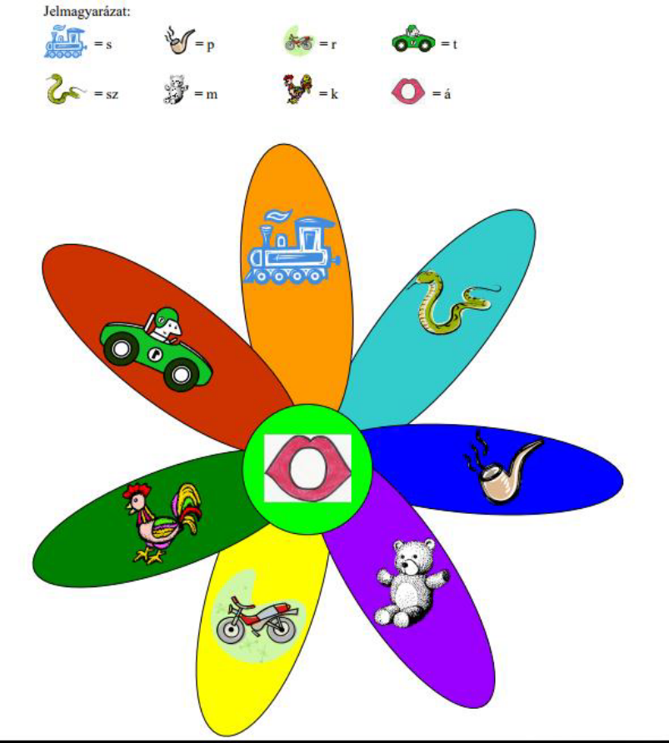

A képen rajta vannak a tárgyak, eszközök. Ebből a gyerek rá kell jöjjön, hogy melyik milyen mássalhangzót jelent (segítségként jelmagyarázat is).
A feladat a következő: A gyerek hosszasan ki kell ejtse a magánhangzót,majd a végére kell csatolja kiválasztott sziromhoz tartozó mássalhangzót.
Például: ha motrot választ akkor: ááááááááááááár, ha macit választ akkor áááááááááááám, és így tovább.
Ha ez a feladat egyszerűvé kezd válni, akkor meg lehet változtatni a sorrendet. Kezdheti a gyerek a mássalhangzóval és befejezi a magánhangzóval.

    - Szószedet tanítási játék

Azok a gyerekek, akik a diszlexia problémájával küzdenek, gyakran összetévesztik a vizuálisan vagy fonetikusan hasonló betüket. Ezt másképp még homogén gátlásnak is nevezik.
Ez a hasonlóság lehet vizuális (mint például b-d; f-t; n-h), vagy lehet fonetikus, ami azt jelenti, hogy a hangokhoz társuló artikulációs mozgások hasonlítanak egymásra, és az általuk létrehozott hangok hangzása is hasonló (mint például p-t; g-k; sz-s).
A már említett szempontok miatt hasonló betűk akadályozzák, megnehezítik a tanulást. A hasonló elemek könnyen felcserélhetők, összetéveszthetők egymással, emiatt nehéz őket megtanulni, és még könnyebb elfelejteni azokat.
A vizuálisan vagy fonetikusan hasonló betűket nem egymás után tanítják, azért hogy könnyebben megjegyezhetők legyenek (például b-d). A gyerek, mikor a hasonló betüket gyakorolja, fontos hogy ki is ejtse őket. A különbségek felfedezésével könnyebben megy a memorizálás.

Példák-szószedetek a b és a d betű tanulására:
d
adu adó ide oda
b
bab bók láb hab
d-b
dob báj dal bír dől

  - Felhasznált technológiák

    - Android Studio

(https://prog.hu/hirek/3762/elkeszult-a-google-ingyenes-android-studio-fejlesztokornyezete)
Az Android Studio fejlesztői kőrnyezet nagyon megkönyíti az Android rendszerre való
fejlesztést. Ezen rendszeren belűl kell megírni a forrás kódot melyet nagyon nagy egyszerűséggel le is lehet fordítani is fel is lehet építeni. Nagyon sok mellék modul is hozzá tartozik melyel olyan adminisztratív dolgot el lehet végezni hogy egy teljes projektet végbe lehet vinni segtségével. Egy másik óriási előnye, hogy egy szimulációs környezetet is biztosít, mely abban segít hogy nem kell minden tesztelési softvernél egy eszközt felhasznájunk a teszteléshez hanem szimulál egy mobil környezetet melyet mi úgy állítunk be ahogyan cask akarjuk.

    - Firebase

A Firebase egy Google által kifeljesztett szolgáltatás amely nagyon sok előnnyel bír a dolgozatomban. Nagyon sok szolgáltatással rendelkezik,ilyenek például a bejelentkezési funkciók, adatbázis funkció és tárhely funkció. Több más szolgáltatás is létezik is létezik viszont én ezt a hármat használtam fel a dolgozatom kivitelezésében.
A bejelentkezési funkció nagyon megkönnyítette a dolgomat. Anélkül, hogy én egy adatbázist ehhez létre hozzak tudom igazgatni a regisztrált és bejelentkezett felhasználókat. Ezen adatok valós időben, nagyon gyorsan fel kerülnek az adatbázisban, így a gyorsaság biztosjtva van.
A másik szolgáltatás amit használtam az az adatbázis funkció. Fontos tudni a Firebase adatbázisról,hogy ez nem egy relációs adatbázis hanem ez egy noSQL adatbázis. Json formátumban tárolja az adatokat,és nagyon gyors. Amint adatokat akarok menteni vagy kiolvasni, ez rögtön meg is tőrténik, és a leg fontosabb, hogy mind ezek valós időben kerülnek fel az adatbázisba.
A tárhely funkciót képek,logók tárolására használtam. Saját szerverrel rendelkezik igy nem kellett gondolkoznom, hogy miként és hova fogom menteni az adatokat.

    - Unity3D

A Unity3D játékfejlesztői környezetet is használtam a munkám során. Mivel egy keretrendszerről beszélünk,igy nagyon fontos hogy hordozható és összeillő kell legyen minél több technológiával. Ezen környezet segjtségével saját fejlesztésű játékokat is hozzá lehet illeszteni a keretrendszerhez,mely játékokban tudunk komplex feladatokat és kiértékeléseket hozzácsatolni.
Ezen rendszer keretén belül számos új lehetőségekre leltem. Nagyon fontos volt számomra az, hogy összeillik a Firebase szolgáltatásokkal,igy a keretben teljesen elfoglalta a helyét. A vizuális környezete nagyon felhasználó barát,de komplex feladatokat is el lehet végeztetni vele.

- A rendszer specifikációi és architektúrája
  - Funkcionális követelmények

Játék lista megjelentése
Leírás | Ez a funkció lehetővé teszi hogy a gyerekhez rendelt játékok megjelenjenek a gyerekeknek szánt felületen.
Prioritás | Nagyon fontos
Kiváltás | Gyerekek által való bejelentkezés az alkalmazásba.
Funkcionális követelmény | Miután megjelenik a kezdő nézet a bejelentkezési felületen a gyerek meg kell adja a bejelentkezési adatokat és a bejelentkezi gombra kattintva elő hozza a gyerekeknek szánt felületet melyen megjelennek a játékok, melyekből válogathat, hogy melyet játszodja.
Megszorítás | - Internethez való hozzáférés fontos,mivel a lista az adatbázis segítségével lesz feltőltve.  - Helyes bejelentkezési adatok is szükségesek annak érdekében hogy a listát meg lehessen jeleníteni.  - Fontos, hogy az oktató már meghatározott játékokat a gyereknek, hogy a listát fel lehessen adatokkal tölteni.

Oktató naplója megjelentése szülő nézetben
Leírás | A funkció lehetővé teszi, hogy a szülői felületen megjelenjenek a naplózások melyeket az oktatók szolgáltatnak a gyerekről
Prioritás | Fontos
Kiváltás | Szülő által való bejelentkezés az alkalmazásba
Funkcionális követelmény | A bejelentkezés során megnyílik a szülői felület mely bal oldalán megtekinthetőek a szülői funkciók és az Oktató naplója gombra való kattintás után megjelenik egy lista a képernyő jobb oldalán az oktató által megírt naplóról.
Megszorítás | - Internethez való hozzáférés fontos,mivel a lista az adatbázis segítségével lesz feltőltve.  - Helyes bejelentkezési adatok is szükségesek annak érdekében hogy a listát meg lehessen jeleníteni.  - Fontos,hogy az oktató már töltött fel adatokat az adatbázisba.

Kiadott feladatok gyerek számára megjelenítése szülő nézetben
Leírás | A funkció lehetővé teszi, hogy a szülői felületen megjelenjenek a kiadott feladatok a gyerek számára az oktató által
Prioritás | Fontos
Kiváltás | Szülő által való bejelentkezés az alkalmazásba
Funkcionális követelmény | A bejelentkezés során megnyílik a szülői felület mely bal oldalán megtekinthetőek a szülői funkciók és az Feladatok gombra való kattintás után megjelenik egy lista a képernyő jobb oldalán az oktató által kiadott feladatok a gyerek számára.
Megszorítás | - Internethez való hozzáférés fontos,mivel a lista az adatbázis segítségével lesz feltőltve.  - Helyes bejelentkezési adatok is szükségesek annak érdekében hogy a listát meg lehessen jeleníteni.  - Fontos,hogy az oktató már töltött fel adatokat az adatbázisba.

Statisztika gyerekről megjelenítése szülő nézetben
Leírás | A funkció lehetővé teszi, hogy a szülői felületen megjelenjenek a statisztikák a gyerekről mely információkat az oktató szolgáltatja
Prioritás | Fontos
Kiváltás | Szülő által való bejelentkezés az alkalmazásba
Funkcionális követelmény | A bejelentkezés során megnyílik a szülői felület mely bal oldalán megtekinthetőek a szülői funkciók és az Statisztika gombra való kattintás után megjelenik egy lista a képernyő jobb oldalán az oktató által gyerekről meghatározott statisztika.
Megszorítás | - Internethez való hozzáférés fontos,mivel a lista az adatbázis segítségével lesz feltőltve.  - Helyes bejelentkezési adatok is szükségesek annak érdekében hogy a listát meg lehessen jeleníteni.  - Fontos,hogy az oktató már töltött fel adatokat az adatbázisba.

Statisztika gyerekről megjelenítése szülő nézetben
Leírás | A funkció lehetővé teszi, hogy a szülői felületen megjelenjenek a statisztikák a gyerekről mely információkat az oktató szolgáltatja
Prioritás | Fontos
Kiváltás | Szülő által való bejelentkezés az alkalmazásba
Funkcionális követelmény | A bejelentkezés során megnyílik a szülői felület mely bal oldalán megtekinthetőek a szülői funkciók és az Statisztika gombra való kattintás után megjelenik egy lista a képernyő jobb oldalán az oktató által gyerekről meghatározott statisztika.
Megszorítás | - Internethez való hozzáférés fontos,mivel a lista az adatbázis segítségével lesz feltőltve.  - Helyes bejelentkezési adatok is szükségesek annak érdekében hogy a listát meg lehessen jeleníteni.  - Fontos,hogy az oktató már töltött fel adatokat az adatbázisba.

Gyerek pillanatnyi aktivitásának megjelentése szülő nézetben
Leírás | A funkció lehetővé teszi, hogy a szülői felületen megjelenjen a pillanatnyi aktivitása a gyereknek
Prioritás
Kiváltás | Szülő által való bejelentkezés az alkalmazásba
Funkcionális követelmény | A bejelentkezés során megnyílik a szülői felület mely bal oldalán megtekinthetőek a szülői funkciók és az Mit Csinál gombra való kattintás után megjelenik egy kocka a képernyő közepén mely leirja a pillanatnyi aktivitását a gyereknek az alkalmazáson belül.
Megszorítás | - Internethez való hozzáférés fontos,mivel a lista az adatbázis segítségével lesz feltőltve.  - Helyes bejelentkezési adatok is szükségesek annak érdekében hogy a listát meg lehessen jeleníteni.

Játék hozzáadása adatbázishoz
Leírás | A funkció lehetővé teszi, hogy az oktató újabb játékokat hozzá tudjon rendelni a rendszerhez
Prioritás | Nagyon fontos
Kiváltás | Oktató által való bejelentkezés az alkalmazásba
Funkcionális követelmény | A bejelentkezés során megnyílik az okatató felület mely bal oldalán megtekinthetőek az oktatók funkciók és a Játék hozzáadás gombra való kattintás után megjelenik egy lista az oktató készülékén levő alkalmazásokról melyből kiválaszthat egyet feltöltésre egy kattintás segtségével.
Megszorítás | - Internethez való hozzáférés fontos,mivel a lista az adatbázis segítségével lesz feltőltve.  - Helyes bejelentkezési adatok is szükségesek annak érdekében hogy a listát meg lehessen jeleníteni.

Szülő hozzárendelése gyerekhez
Leírás | A funkció lehetővé teszi, hogy az oktató összeköttetésbe tudja hozni a gyerekeket a szüleikkel.
Prioritás | Nagyon fontos
Kiváltás | Oktató által való bejelentkezés az alkalmazásba és gyerek nevére való kattintás
Funkcionális követelmény | A gyerek kiválasztása után a képernyő bal oldalán levő Szülő hozzárendelése gombra kattintva , majd a szülő neve kiválasztása után az adatbázisba összeköttetésbe kerül a gyerek és a szülő
Megszorítás | - Internethez való hozzáférés fontos,mivel a lista az adatbázis segítségével lesz feltőltve.  - Helyes bejelentkezési adatok is szükségesek annak érdekében hogy a listát meg lehessen jeleníteni.  - Szülő legyen az alkalmazásba regisztrálva

Gyerek hozzárendelése oktatóhoz
Leírás | A funkció lehetővé teszi, hogy az oktató felügyelhesse az adott gyereket
Prioritás | Nagyon fontos
Kiváltás | Oktató által való bejelentkezés az alkalmazásba
Funkcionális követelmény | A bejelentkezés során megnyílik az okatató felület mely bal oldalán megtekinthetőek az oktatók funkciók és a Gyerek kiválasztása gombra való kattintás után megjelenik egy lista az adatbázisban levő gyerekekről melyből választani kell az oktatónak.
Megszorítás | - Internethez való hozzáférés fontos,mivel a lista az adatbázis segítségével lesz feltőltve.  - Helyes bejelentkezési adatok is szükségesek annak érdekében hogy a listát meg lehessen jeleníteni.  - Létezzenek oktató nélküli gyerekek az adatbázisba.

Gyerek aktivitásának listázása
Leírás | A funkció lehetővé teszi, hogy az oktató megtekinthesse a gyerekek aktivitását
Prioritás
Kiváltás | Oktató által való bejelentkezés az alkalmazásba és gyerek nevére való kattintás
Funkcionális követelmény | A gyerek kiválasztása után a képernyő bal oldalán levő Mit Csinált gombra kattintás során egy lista jelenik meg a gyerek eddigi aktivitásáról
Megszorítás | - Internethez való hozzáférés fontos,mivel a lista az adatbázis segítségével lesz feltőltve.  - Helyes bejelentkezési adatok is szükségesek annak érdekében hogy a listát meg lehessen jeleníteni.  - Legyenek adatok az adatbázisba.

Gyerekről megalkotott megfigyelések listázása
Leírás | A funkció lehetővé teszi, hogy az oktató megtekinthesse a megfigyeléseket a gyerekekről
Prioritás
Kiváltás | Oktató által való bejelentkezés az alkalmazásba és gyerek nevére való kattintás
Funkcionális követelmény | A gyerek kiválasztása után a képernyő bal oldalán levő Megfigyelések gombra kattintás során egy lista jelenik meg a gyerekről megalkotott megfigyelésekből
Megszorítás | - Internethez való hozzáférés fontos,mivel a lista az adatbázis segítségével lesz feltőltve.  - Helyes bejelentkezési adatok is szükségesek annak érdekében hogy a listát meg lehessen jeleníteni.  - Legyenek adatok az adatbázisba.

Naplóba való bejegyzés oktató felületen
Leírás | Ez a funkció lehetővé teszi, hogy az oktató naplózhassa a gyerek fejlődését
Prioritás | Fontos
Kiváltás | Oktató által való bejelentkezés az alkalmazásba és gyerek nevére való kattintás
Funkcionális követelmény | A gyerek kiválasztása után a képernyő bal oldalán levő Naplóba Bejegyzés gombra kattintás során egy új ablak jelenik melybe be lehet írni a kívánt szöveget . A mehet gomb megnyomása során az adatok felkerülnek az adatbázisba.
Megszorítás | - Internethez való hozzáférés fontos,mivel a lista az adatbázis segítségével lesz feltőltve.  - Helyes bejelentkezési adatok is szükségesek annak érdekében hogy a listát meg lehessen jeleníteni.

Megfigyelés bejegyzése oktató által
Leírás | Ez a funkció lehetővé teszi, hogy az oktató megfigyelésket rögzitsen az adatbázisba
Prioritás | Fontos
Kiváltás | Oktató által való bejelentkezés az alkalmazásba és gyerek nevére való kattintás
Funkcionális követelmény | A gyerek kiválasztása után a képernyő bal oldalán levő Megfigyelés Bejegyzése gombra kattintás során egy új ablak jelenik melybe be lehet írni a kívánt szöveget . A mehet gomb megnyomása során az adatok felkerülnek az adatbázisba.
Megszorítás | - Internethez való hozzáférés fontos,mivel a lista az adatbázis segítségével lesz feltőltve.  - Helyes bejelentkezési adatok is szükségesek annak érdekében hogy a listát meg lehessen jeleníteni.

Játék hozzárendelése gyereknek
Leírás | A funkció segítségével az oktató egy újabb játékot hozzárendelhet a gyerek számára melyet játszodhat
Prioritás | Nagyon Fontos
Kiváltás | Oktató által való bejelentkezés az alkalmazásba és gyerek nevére való kattintás
Funkcionális követelmény | A gyerek kiválasztása után a képernyő bal oldalán levő Játék Hozzárendelése Gyereknek gombra kattintás során egy új ablak jelenik melybe egy lista fog megjelenni az adatbázisban levő játékokkal,melyből egyet ki kell választani és az hozzárendelődni fog a gyerek játék listájába
Megszorítás | - Internethez való hozzáférés fontos,mivel a lista az adatbázis segítségével lesz feltőltve.  - Helyes bejelentkezési adatok is szükségesek annak érdekében hogy a listát meg lehessen jeleníteni.  - Létezzenek játékok az adatbázisba

Feladat hozzáadása gyereknek
Leírás | Az oktató feladatokat adhat ki a gyereknek ez a funkció segítségével
Prioritás | Fontos
Kiváltás | Oktató által való bejelentkezés az alkalmazásba és gyerek nevére való kattintás
Funkcionális követelmény | A gyerek kiválasztása után a képernyő bal oldalán levő Feladat Hozzáadás gombra kattintás során egy új ablak jelenik melybe be lehet írni a kívánt szöveget . A mehet gomb megnyomása során az adatok felkerülnek az adatbázisba.
Megszorítás | - Internethez való hozzáférés fontos,mivel a lista az adatbázis segítségével lesz feltőltve.  - Helyes bejelentkezési adatok is szükségesek annak érdekében hogy a listát meg lehessen jeleníteni.

  - Rendszer követelmények

A rendszer működési követelményei közé a következőek szükségesek:
- Android operációs rendszeren futó mobil eszköz
- Internethez való hozzáférés

Fontos megemlíteni azt is, hogy az Android operációs rendszer verziója minimum 4.1 lehet annak ellenére hogy az alkalmazás futhasson a mobil eszközén.

  - Rendszer arhitektúrája

A rendszer három részből áll:
- Android alkalmazás – Szerverként viselkedik
- Adatbázis – Firebase rendszer által biztostott adatbázis
- Játékok – Különálló alkalmazások melyek az adatbázison keresztül kapcsolatba vannak a szerverrel
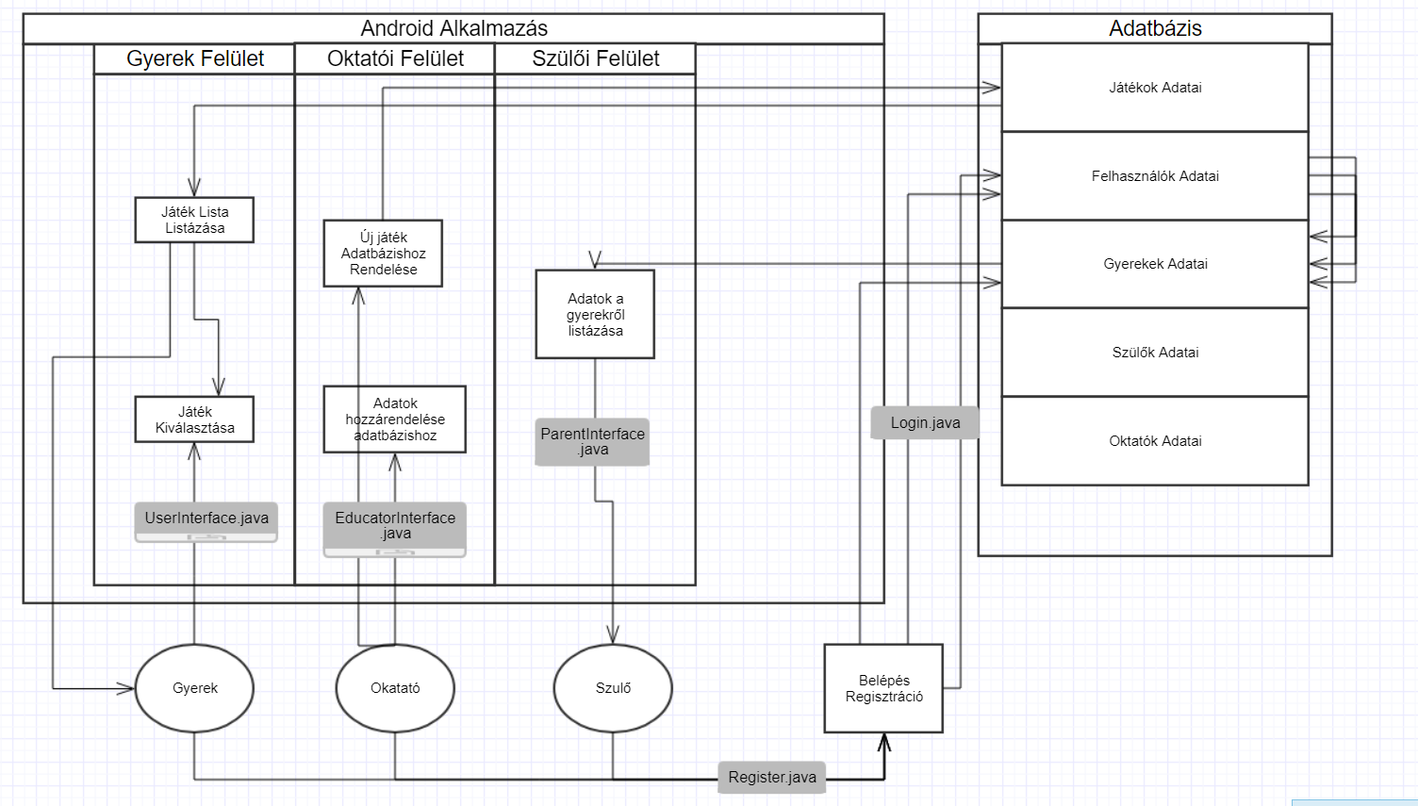
Ábra 3-1. A rendszer arhitektúrája

A rendszer arhitektúrája révén,amiatt hogy három részből áll a rendszert a következő képpen állítottam össze:
A legfontosabb komponens az Android alkalmazás amely szerverként viselkedik a rendszerben. Az alkalmazás dolga lesz az, hogy adatokat küldjön és fogadjon az adatbázisból. A fogadott adatok itt lesznek feldolgozva és megjelenítve. Amint a 3-1 ábrán is látható az egész folyamat rendszerezve van,éspedig úgy, hogy különböző felületek jelennek meg a különböző felhasználók számára. A gyerekeknek szánt feladatokat a Gyerek felület fogja kezelni, a szülőknek szánt feladatokat a Szülői felület fogja kezelni , és az okatóknak szánt feladatokat az Oktatói felület fogja végezni. A szülői felületnek adat fogadási és megjelentési funkciója van,itt fogja vizualizálni a gyereke adatait melyeket az oktató jegyzett fel. A gyerek felületen egy játék lista tekinthető meg,melyet az oktató állított össze a gyereknek. Az oktatói felületen minden információ megjelenik az általa oktatott gyerekekről, és ugyanitt megjelennek a funkciói melyekkel igazgatja a gyerekek oktatását.
A második komponens Firebase valós idejű melyben tárolva vannak a rendszerhez tartozó játékok adatai és a felhasználók adatai. Minden felhasználónak van egy külön User,Parent avagy Educator táblája amely attől függ, hogy miként regisztrált a rendszerre.
A harmadik komponens a különálló alkalmazások sokasága. Hozzá lehet csatolni a rendszerhez saját fejlesztésű játékokat és már készen levő,piacon elérhető alkalmazásokat is.
- A részletes tervezés
  - Nézetek
    - Kezdő nézet
A kezdő nézet segítségével lehet elvégezni a legelső,de kihagyhatatlan lépéseket. Itt kell kiválasztani, hogy belépés avagy regisztráció fog tőrténni. Bármely esetet kiválasztása során az adatbázis fel lesz használva.
A bejelentkezés opció kiválasztása eredményeként egy ujabb ablak nyílik ki, ahol meg kell adni a személyes e-mail címet és jelszavat amivel a felhasználó regisztrált. Annak függvényében,hogy milyen titulussal regisztrált (oktató,gyerek,szülő) ki fogja nyitni az alkalmazás a hozzá tartozó nézetet.
Abban az esetben ha a felhasználó még nem regisztrált,ezt megteheti a regisztráció gomb segítségével. Itt a felhasználó meg kell adja a keresztnevét, családnevét, telefonszámát, e-mail címét, és általa választott jelszavát. Utolso lépésben ki kell azt is választania,hogy milyen titulussal regisztrál. A titulusok: Gyerek,Oktató,Szülő.

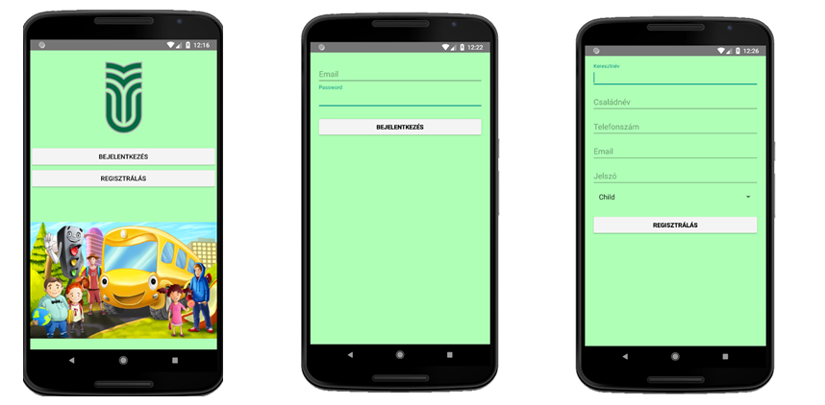
4-1 Ábra Kezdő nézet 4-2 Ábra Bejelentkezés 4-3 Ábra Regisztrálás
    - Gyerek nézet
A gyerek nézet,egy nagyon egyszerű nézet,melyben a gyerek lelni fogja azokat a játékokat és feladatokat melyeket neki el kell végeznie. Egy lista fog megjelenni előtte melyben a játékokat fogjuk találni. A listában a játekok helyén megtaláljuk a játék nevét és leírását melyet az oktatók határoznak meg akkor, amikor a játékot beviszik az adatbázisba.
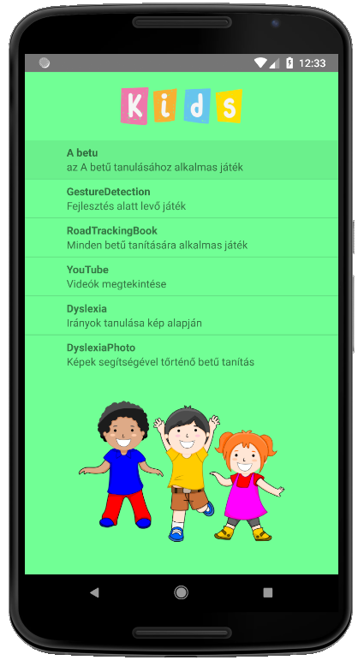
Ábra 4-4 Ábra Gyerek nézet
    - Szülő nézet
A szülő nézet sajátossága az, hogy a gyereke aktivitását, és eseményei tőrténelmét tudja követni.
A következő részletek tekinthetőek meg:
- Oktató naplója a gyerekről
- A gyereknek kiadott feladatok
- Statisztika a gyerek eredményeiről
- Jelen pillanatban mit csinál a gyerek
A nezézet struktúrája a következő: a képernyő jobb oldalán megjelenik az opciók melyet hasznáhatnak a szülők, a képernyő jobb oldalán fognak megjelenni a kívánt információk.
Bármely információról tudást szeretne szert tenni csupán egy gomb nyomásra van szükség. Mindenik felsorolt részletről létezik egy nyomógomb melyre ha rákattint akkor a képernyőn ezek az információk megjelennek.

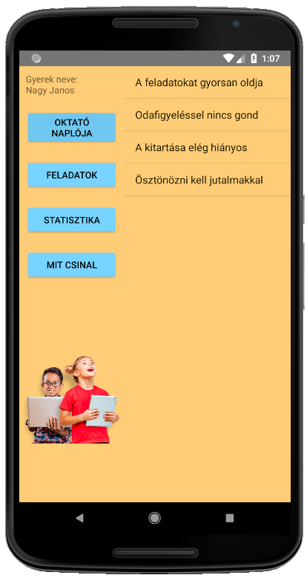
4-4 Ábra Szülő nézet

    - Oktató nézet
Az oktató nézet két részre van struktúrálva. Letezik egy rész,amikor csupán az oktatásuk alatt levő gyerekek neveit és jelenlegi aktivitásait jeleníti meg. Lehetőség van ezen az oldalon ujabb játékot hozzárendelni a keretrendszerhez,és lehetséges gyereket kiválasztani amely oktatás alá fog kerűlni. A képernyő jobb oldalán jelennek meg azok az adatok melyek a gyerekekhez tartoznak.
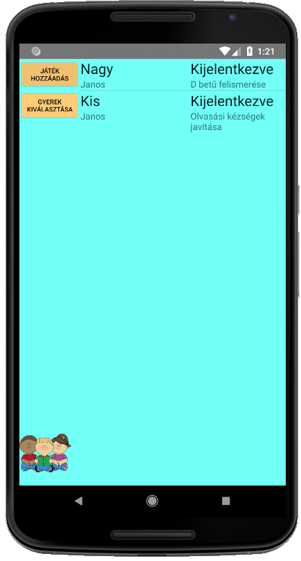
4-5 Ábra Oktató nézet
Az oktató felületnek a többi opciói csak akkor jelennek meg ha egy gyereket kiválaszt. A folyamat itt is nagyon egyszerű, hiszen csak annyit kell tenni, hogy rá kell kattintani arra a gyerek nevére akin műveleteket kell végezni.

A rendszer a következő lehetőségeket nyújtja az oktató számára:
- Szülő hozzárendelése egy gyerekhez
- Listázni, hogy mit csinált a gyerek
- Listázni, hogy mik a kiadott feladati a gyereknek
- Listázni a megfigyeléseket
- Naplóba való bejegyzés
- Megfigyelés bejegyzése
- Játék hozzárendelése gyereknek
- Feladat hozzáadás gyereknek

A nézet struktúrája ebben az esetben is hasonló az előzőkével. Bal oldalt találhatóak a menügombok az opciókkal és jobb oldalt jelennek meg a megjelenítendő információk. Abban az esetben ha beszúrást akar végezni az oktató akkor egy külön ablak jelenik meg ahova be írja a kívánt információkat és tovább kűldi az adatbázisnak.
Az egyik legfontosabb lépés a Szülő hozzárendelése gyerekhez. Ugyan amikor egy szülő regisztrál a rendszerbe akkor bejelntkezés után szüksége van az oktató jóváhagyására, annak érdekében, hogy láthassa a gyereke eredményeit.
A többi funkció minden oktató rendelkezésére áll, hogy minél pontosabban tudja követni a gyerek fejlődését annak érdekében, hogy jó irányba tudja irányítani a kezelését.

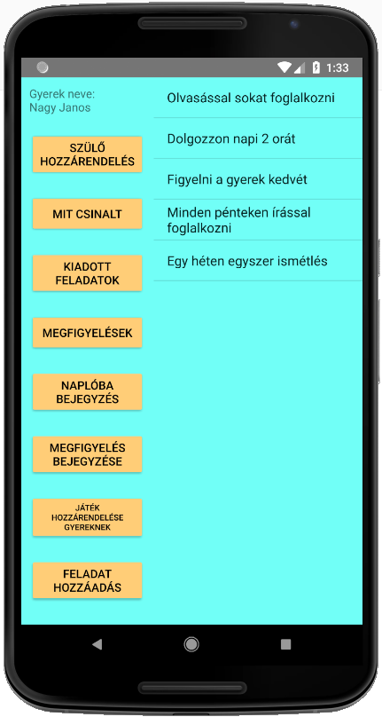
4-6 Ábra Oktató nézet gyerek profilján

  - Osztályok
Customer
Attribútumok | - firstName : String  - lastName : String  - email : String  - phone : long  - privilege : String
Függvények | - Customer ()  - Customer(String,String,String,long,String)  - setFirstName(String) : void  - setLastName(String): void  - setEmail(String) : void  - setPhone(long) : void  - setPrivilege(String): void  - getFirstName(): String  - getLastName(): String  - getEmail(): String  - getPhone(): long  - getPrivilege(): String
Leírás | Ezen osztály határozza meg a rendszer felhasználóinak a felépítését és struktúráját. Itt vannak meghatározva azok az adatok melyeket felhasználok az alkalmazáson belül és az adatbázison belül. Ezek az adatok szükségesek annak érdekében, hogy a rendszer jól működhessen. A paraméter nélküli és paraméteres Customer konstruktorok segítségével inicializálom az objektumokat. A get függvények segítségével adatokat kérek le az objektumokból , és a set függvényekkel értékeket adok az objektum egyes adattagjainak. A privilege attribútum fogja meghatározni azt, hogy a felhasználó milyen típusu felhasználó lesz, pontosabban lehet: Gyerek,Oktató, és Szülő.

Educator
Attribútumok | - firstName : String  - lastName : String
Függvények | - Educator ()  - Educator(String,String)  - setFirstName(String) : void  - setLastName(String): void  - getFirstName() : String  - getLastName() : String
Leírás | Ez az osztály határozza meg az oktatók struktúráját melyben el vannak mentve azok az adatok melyek szükségesek, hogy a rendszerbe oktatók regisztrálhassanak. A paraméteres és paraméter nélküli konstruktor segítségével inicializálom az objektumot .A get és set függvények segítségével értékeket kérek le vagy adok hozzá az objektumnak.

Parent
Attribútumok | - firstName : String  - lastName : String  - child : String
Függvények | - Parent ()  - Parent(String,String,String)  - setFirstName(String) : void  - setLastName(String): void  - setChild(String) : void  - getFirstName() : String  - getLastName() : String  - getChild() : String
Leírás | Ez az osztály határozza meg a szülők struktúráját melyben el vannak mentve azok az adatok melyek szükségesek, hogy a rendszerbe szülők regisztrálhassanak. A paraméteres és paraméter nélküli konstruktor segítségével inicializálom az objektumot .A get és set függvények segítségével értékeket kérek le vagy adok hozzá az objektumnak.
User
Attribútumok | - firstName : String  - lastName : String  - illness : String  - problemToSolve : String  - currentActivity : String  - educator : String  - parent : String  - observations : List<String>  - diary : List<string>  - tasks : List<String>  - gamesToPlay : List<String>
Függvények | - User ()  - User(String,String,String,String,List<String>,String,String,String,  List<String>,List<String>,List<String>)  - setFirstName(String) : void  - setLastName(String): void  - setIllenss(String) : void  - setProblemToSolve(String) : void  - setCurrentActivity(String) : void  - setEducator(String) : void  - setParent(String): void  - setObservations(List<String>) : void  - setDiary (List<String>) : void  - setTasks (List<String>) : void  - setGamesToPlay (List<String>) : void  - getFirstName() : String  - getLastName() : String  - getIllness() : String  - getProblemToSolve() : String  - getCurrentActivity() : String  - getEducator() : String  - getParent() : String  - getObservations() : List<String>  - getDiary() : List<String>  - getTasks : List<String>  - getGamesToPlay : List<String>
Leírás | Ez az osztály határozza meg a gyerkek struktúráját. A paraméteres és paraméter nélküli konstruktor segítségével inicializálom az objektumot .A get és set függvények segítségével értékeket kérek le vagy adok hozzá az objektumnak. Olyan adatok tartoznak az osztályhoz,melyek nélkül gyerek felhasználó nem tartozhatna a keretrendszerhez

UserInterface
Attribútumok | - gamesLV : ListView  - gamesList: List<Game>  - user : User  - gamestoPlay: List<String>
Függvények | - onCreate (Bundle) : void  - onStart() : void  - onResume() : void  - onDestroy() : void  - MakeOffline() : void  - MakeOnline() : void  - LoggedOut() : void  - StartGame(Intent) : void
Leírás | Ezen osztály segítségével a Gyerek felület funkcióit határozom meg. Az onCreate függvényben azonosítom a bejelentkezett felhasználó adatait. Az OnStart függvényen belül feltöltöm játék típusokkal azt a listát amely a képernyőn megjelenik. Az onDestroy függvényben megvalóstom a kijelentkezést,és lekezelem a LoggedOut függvényben az adatbázishoz tartozó adatokat.

EducatorInterface
Attribútumok | - addGameButton : Button  - selectChildButton: Button  - childActivityList : List<User>  - namesList : List<User>  - childIDList : List<String>  - childActivityLV: ListView  - namesListView: ListView  - loggedInEducator: String
Függvények | - onCreate (Bundle) : void  - onStart() : void  - OpenLog(int) : void  - PopulateChildrenList(DataSnapshot) : void  - onDestroy() : void
Leírás | Ebben az osztályban vannak megadva a funkcionaltásai az Oktató felületnek. Az onCreate függvényben fel iratkozok a gomb lenyomásra való figyelésre, ahol figyelve lesz az, hogy lenyomtak eny nyomó gombot vagy sem. Az onStart függvény keretén belül a felületen megjelenő nevek listáját és a nevekhez tartozo aktivitások listáját. Az OpenLog függvény segítségével egy ujabb ablak nyílik meg,annak függvényében, hogy melyik gyerek nevére volt kattintva. A PopulateChildrenList függvényen belül történik az adatok adatbázisból való letöltése. onDestroy függvényben az okató kijelentkezését kezelem le.

ParentInterface
Attribútumok | - listView : ListView  - childNameTV: TextView  - feladatokButton : Button  - diaryButton: Button  - observationsButton : Button  - mitCsinalButton : Button  - tempFeladatok : List<String>  - tempDiary: List<String>  - tempObservations: List<String>  - feladatokAdapter: ArrayAdapter<String>  - diaryAdapter: ArrayAdapter<String>  - observationsAdapter : ArrayAdapter<String>  - ownChild: User  - whatIsChildDoing: String
Függvények | - onCreate (Bundle) : void  - onResume() : void  - GetChildName() : void  - PopulateData(): void  - onDestroy(): void
Leírás | Ebben az osztályban vannak megvalósítva az oktatók funkciói. Az onCreate függvényben megkeresem a szülőhöz tartozó gyereket a GetChildName függvénnyel. Feltöltöm a listákat a gyerekhez tartozó adatokkal az adatbázisbol a PopulateData függvény segítségével. Ugyan ebben a függvényben feliratkozok a nyomógombok kattintásának a hallgatására. Az onDestroy függvény segjtségével tőrténik meg a kijelentkezés. Az onResume függvényben frissitem az adatokat melyek megjelennek.

MainActivity
Attribútumok | - loginButton : Button  - registerButton: Button
Függvények | - onCreate (Bundle) : void  - onBackPressed() : void
Leírás | Ezen osztály segítségével tőrténik meg a kezdő nézetnek funkcióinak a megvalósítása. Az onCreate függvény során be van állítva a gomblenyomás figyelés funkció,melyek le vannak kezelve ,hogy annak függvényébe, hogy a két gomb közül melyiket nyomták le,mi tőrténjen. Az onBackPressed függvény segítségével megakadályozom, hogy a felhasználó a vissza gomb segítségével ki léphessen az alkalmazásból.

TimerService
Attribútumok | - startTime : long
Függvények | - TimerService ()  - onStartCommand(Intent,int,int) : int  - onDestroy(): void
Leírás | Ezen osztály segítségével tőrténik meg az időzítés funkció megvalóstása. A rendszer sajátosságából adondóan a játékszessziók meghatározott ideig tartanak,és ezt a funkciót a TimerService szolgáltatás fogja kezelni. Az onStartCommand függvényben van meghatározva ez a periódus, ugyan itt tőrténik az idő számlálás is, és ez az idő meghaladta után meg fogja szakítani a játék szessziót.

AddDiary
Attribútumok | - goButton : Button  - diaryET : EditText  - idOfChild : String
Függvények | - onCreate (Bundle) : void  - getChildID() : void  - AddDiary(): void
Leírás | Ebben az osztályban az oktatók egyik funkcióját valósítottam meg, pontosabban a naplózási funkciót. Az onCreate függvény segjtségével és a getChildID függvénnyel meghatározom, hogy mely gyereknek fogja naplózni az aktivitását. A goButton gombra való kattintáskor az AddDiary függvény fel fogja küldeni az adatbázisba azokat az adatokat melyeket a megjelenő diaryET kockába írt az oktató.

AddGameToChild
Attribútumok | - goButton : Button  - diaryET : EditText  - idOfChild : String
Függvények | - onCreate (Bundle) : void  - getChildID() : void  - AddDiary(): void
Leírás | Ebben az osztályban az oktatók egyik funkcióját valósítottam meg, pontosabban a naplózási funkciót. Az onCreate függvény segjtségével és a getChildID függvénnyel meghatározom, hogy mely gyereknek fogja naplózni az aktivitását. A goButton gombra való kattintáskor az AddDiary függvény fel fogja küldeni az adatbázisba azokat az adatokat melyeket a megjelenő diaryET kockába írt az oktató.

AddObservation
Attribútumok | - goButton : Button  - diaryET : EditText  - idOfChild : String
Függvények | - onCreate (Bundle) : void  - getChildID() : void  - AddDiary(): void
Leírás | Ebben az osztályban az oktatók egyik funkcióját valósítottam meg, pontosabban a naplózási funkciót. Az onCreate függvény segjtségével és a getChildID függvénnyel meghatározom, hogy mely gyereknek fogja naplózni az aktivitását. A goButton gombra való kattintáskor az AddDiary függvény fel fogja küldeni az adatbázisba azokat az adatokat melyeket a megjelenő diaryET kockába írt az oktató.

AddTask
Attribútumok | - goButton : Button  - diaryET : EditText  - idOfChild : String
Függvények | - onCreate (Bundle) : void  - getChildID() : void  - AddDiary(): void
Leírás | Ebben az osztályban az oktatók egyik funkcióját valósítottam meg, pontosabban a naplózási funkciót. Az onCreate függvény segjtségével és a getChildID függvénnyel meghatározom, hogy mely gyereknek fogja naplózni az aktivitását. A goButton gombra való kattintáskor az AddDiary függvény fel fogja küldeni az adatbázisba azokat az adatokat melyeket a megjelenő diaryET kockába írt az oktató.

SelectChildrenParent
Attribútumok | - goButton : Button  - diaryET : EditText  - idOfChild : String
Függvények | - onCreate (Bundle) : void  - getChildID() : void  - AddDiary(): void
Leírás | Ebben az osztályban az oktatók egyik funkcióját valósítottam meg, pontosabban a naplózási funkciót. Az onCreate függvény segjtségével és a getChildID függvénnyel meghatározom, hogy mely gyereknek fogja naplózni az aktivitását. A goButton gombra való kattintáskor az AddDiary függvény fel fogja küldeni az adatbázisba azokat az adatokat melyeket a megjelenő diaryET kockába írt az oktató.

EducatorLog
Attribútumok | - goButton : Button  - diaryET : EditText  - idOfChild : String
Függvények | - onCreate (Bundle) : void  - getChildID() : void  - AddDiary(): void
Leírás | Ebben az osztályban az oktatók egyik funkcióját valósítottam meg, pontosabban a naplózási funkciót. Az onCreate függvény segjtségével és a getChildID függvénnyel meghatározom, hogy mely gyereknek fogja naplózni az aktivitását. A goButton gombra való kattintáskor az AddDiary függvény fel fogja küldeni az adatbázisba azokat az adatokat melyeket a megjelenő diaryET kockába írt az oktató.

- Üzembe helyezés

Az rendszer üzembe helyezéséhez szükség lesz az Android alkalmazásra mely fejlesztésre került és a saját fejlesztésű játékok alkalmazásaira. A githubról való letöltés után csupán egy Android rendszeren futó mobil eszközre lesz szükség. Az alkalmazás és a játékok telepítése után csupán futtatni kell a fő Android alkalmazást mely keretén belül már futtati lehet a saját játékokat és azokat a játékokat is melyeket oktatók a rendszerhez kötöttek de nem saját fejlesztésűek. Az adatbázis folyton elérhető és kapcsolatba van az alkalmazásokkal abban az esetben ha elérhető internet kapcsolat.

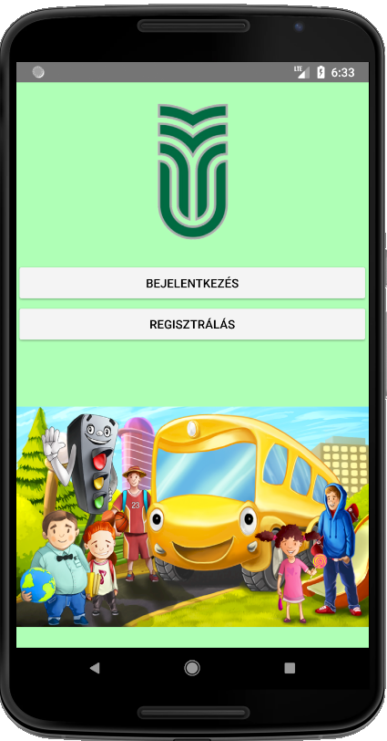
4-1 Ábra Kezdő nézet

A 4.1.1 ben említett kezdő nézet segítségével lehet regisztrálni avagy bejelentkezni a rendszerbe, ha már ez a regisztráció megtőrtént. Annak függvényében,hogy miként regisztrált elő fogja nyitni a felhasználó kategóriájának megfelelő nézetét.

- Következtetések
  - Megvalósítások
A rendszer megvalósult,és egy keretrendszerként működik a hozzá tartozó adatbázissal és hozzá tartozó játékokkal és alkalmazásokkal együtt. Bővíthetőség tesztelése érdekében saját fejlesztésű játékokat is hozzá csatoltam a rendszerhez. Két ilyen játék is született, mind két játéknak a célja a diszlexiás betegségben szenvedő gyerekek oktatása.

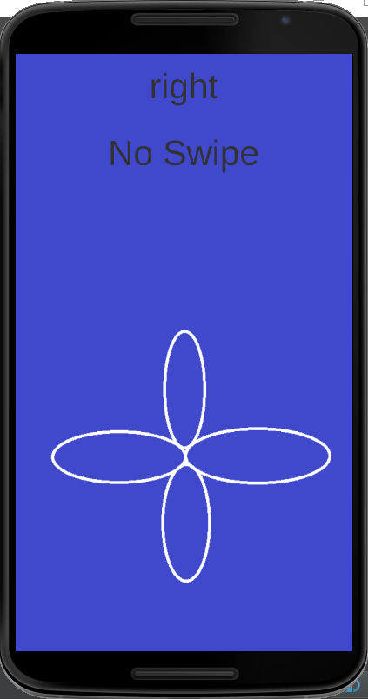
Ábra 7-1 Formakövető játék

A játék során a gyerek az ujjával követnie kell az utasításokat melyek a legfelső szövegben jelennek meg,ezek időközönként változnak és az a cél hogy minél többet kövesse az ujjaival a helyes irányt a minta menetén.
Egy második játék is létrejőtt a fejlsztés során, viszont ebben az esetben már nem az iránykövetés volt a cél, hanem a betű felismerés, az egyik legfontosabb kézség amit a diszlexiás betegeken javítani kell.
Két kép jelenik meg a képernyő felső részében. Pontosabban egy Baba és egy Dob. Azért ez a két kép volt kiválasztva,mert mert a B és D betűt szimbolizálja,két betű amit a diszlexiások nagyon sokszor összekevernek. A képernyő közepén egy betű jelenik meg,amelyet fel kell ismerjen,és a hozzá kapcsolatos képpel fel kell ismerje. Ha B betű van a képernyőn akkor a babára kell kattintani,ha meg D betű akkor a dobra kell kattintani. Helyes válaszok után jutalom jár az önbizalom fenttartásához.

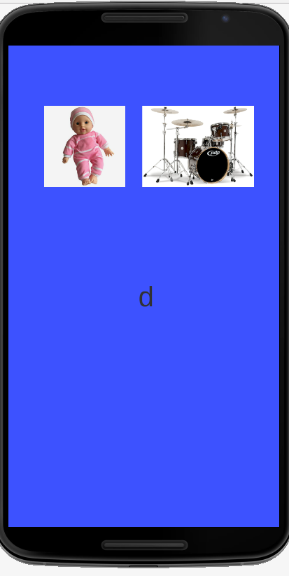
Ábra 7-2 Betűfelismerő játék

Dolgozatom | Thedyslexia-spldtrust.org.uk | Varazsbetu.hu
Mobil eszköz alkalmazás | Webes felület | Weboldalról letölthető számítógépes játékok
Játek szesszió meghatározott | Végtelen idő a feladatok elvégzésére | Meghatározott játék szesszió
Gyerekhez tartozik oktató | Önálló kezelés a készlet segítségével | Saját döntés a játékok kiválasztásában
Gyerek adatait az oktató és szülő is követheti bármikor | Eredmények csak a saját profilon jelennek meg | Eredmények csak játék szesszió végén megtekinthetők
Oktatók szabadon bővithetik a játék készletet | Csak a rendszer felügyelői bővítenek | Csak a rendszer felügyelői bővítenek
Ingyenes | Ingyenes | Pénzért elérhető
  - Hasonló rendszerekkel való összehasonlítás
Táblázat 1 Osszehasonlítás más rendszerekkel

Amint látható a fejlesztett rendszerem teljesen különböző más ismert rendszerrel. Nagyon fontos tényező az, hogy ingyenes a rendszer,és ingyenes játékok is hozzácsatolhatóak a keretrendszerhez. Az összehasonlított rendszerekhez képest az én rendszerem mobil felületre alkalmas,egy olyan felület amely nagyon nagy fejlődésben van. Óriási előnye, hogy bármely oktató bővítheti alkalmazésokkal és játékokkal,nem csak a rendszer igazgatói. Oktatási optimalitás szempontból is nagyon fontos,hogy adatbázisban el vannak mentve az adatok és bámikor megtekinthetőek annak érdekében, hogy az okatatás minél jobban haladjon.
  - Tovább fejlesztési irányok

A keretrendszer továbbfejlesztési lehetősége nyitott. Hasznos lenne a rendszerhez hozzákötni egy webes alkalmazást is amely a használt adatbázissal kapcsolatba van és az adatok megtekinthetőek, módosíthatóak és bővithetőek a weboldalon is. Lehetséges lenne más mobil platforma való fejlesztés is annak érdekében, hogy minél tágabb kőrben legyen elérhető a rendszer a felhasználók számára. Egy chat funkció is hasznos lenne az alkalmazásban ,annak érdekében, hogy az oktatók munkáját meg lehessen könnyíteni.

- Irodalomjegyzék
- Árendás Csaba, Bachraty Gergely, Jeges Ernő, Körmöczi Csaba, Molnár Roland, BME Méréstechnika és Információs Rendszerek Tanszék, “INTEGRÁLT BIOMETRIKUS AZONOSÍTÓ RENDSZEREK” , Irodalomkutatás kötet, 2005. október 7.

- Greg Welch, Gary Bishop, “An Introduction to the Kalman Filter”, Department of Computer Science University of North Carolina at Chapel Hill Chapel Hill, NC 27599-3175, July 24, 2006

- Dr. Tóth Gyula, “Korszerű matematikai módszerek a geodéziában”, BME Általános- és Felsőgeodézia Tanszékm, Jegyzet, 2004

- Michael Isard and Andrew Blake, Department of Engineering Science, University of Oxford, Oxford OX1 3PJ, UK., “Condensation - conditional density propagation for visual tracking”, Int. J. Computer Vision, in press 1998

- Függelék

A dokumentáció (word, illetve PDF formátumban) és az alkalmazásokat megvalósító forráskód a mellékelt CD tartalmazza.

UNIVERSITATEA SAPIENTIA DIN CLUJ-NAPOCA
FACULTATEA DE ȘTIINȚE TEHNICE ȘI UMANISTE, TÎRGU-MUREȘ
SPECIALIZAREA CALCULATOARE

Vizat decan Vizat director departament
Ș. l. dr. ing Kelemen András Ș.l. dr. ing. Domokos József

